Отчёт по лабораторной работе 3
Анализ трафика в Wireshark
Хамди Мохаммад
Содержание

1 Цель работы
Изучение посредством Wireshark кадров Ethernet, анализ PDU протоколов транспортного и прикладного уровней стека TCP/IP.

2 Ход выполнения

2.1 Анализ кадров канального уровня в Wireshark
- На устройство была установлена программа Wireshark и запущен захват трафика на активном сетевом интерфейсе.
- С помощью команды ipconfig были определены параметры сетевого подключения:
  - IP-адрес устройства — 192.168.1.35
  - Маска подсети — 255.255.255.0
  - Шлюз по умолчанию — 192.168.1.1
- 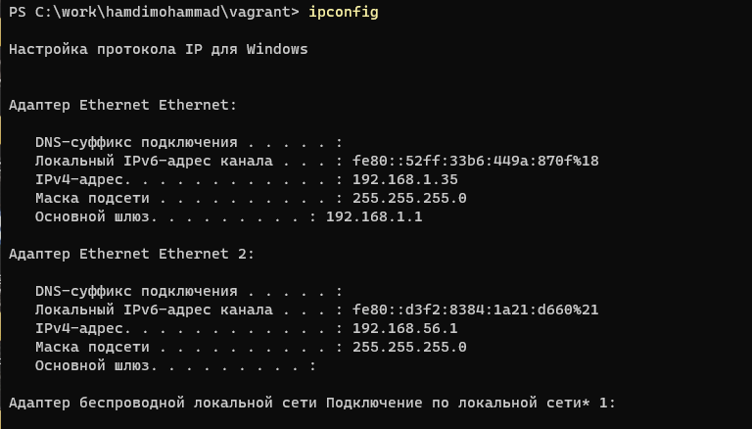
- Рис. 1: Результат команды ipconfig
- Для проверки доступности шлюза по умолчанию выполнена команда ping 192.168.1.1.
Ответы получены успешно, потерь пакетов нет.
- 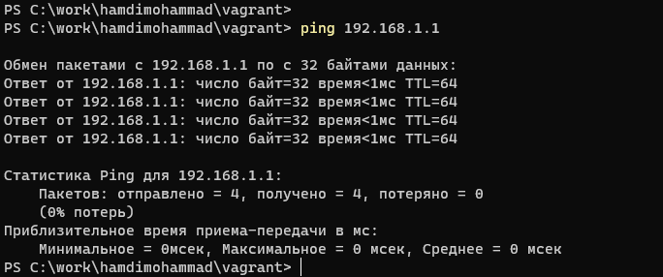
- Рис. 2: Проверка доступности шлюза
- В Wireshark был применён фильтр arp or icmp, после чего зафиксированы ICMP-запросы и ответы между устройством и шлюзом.
- 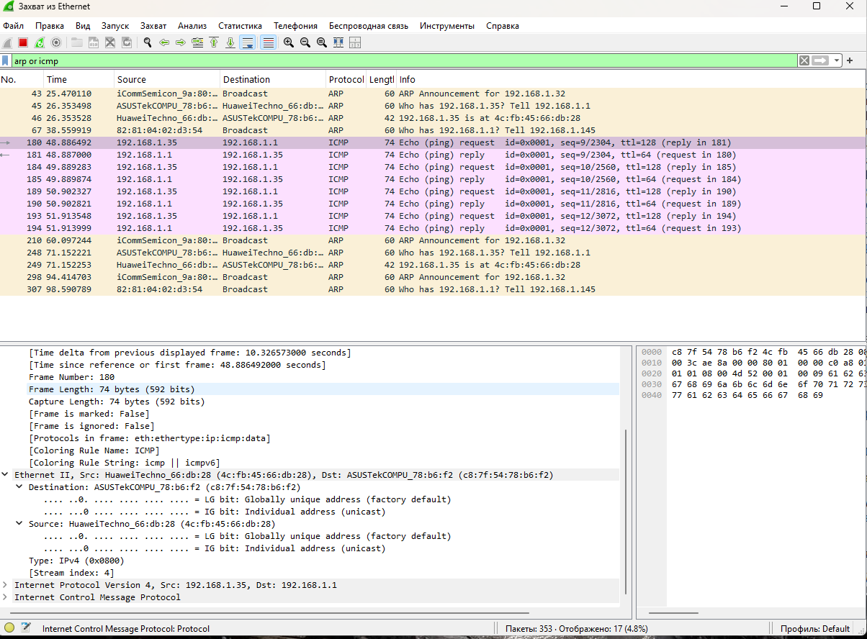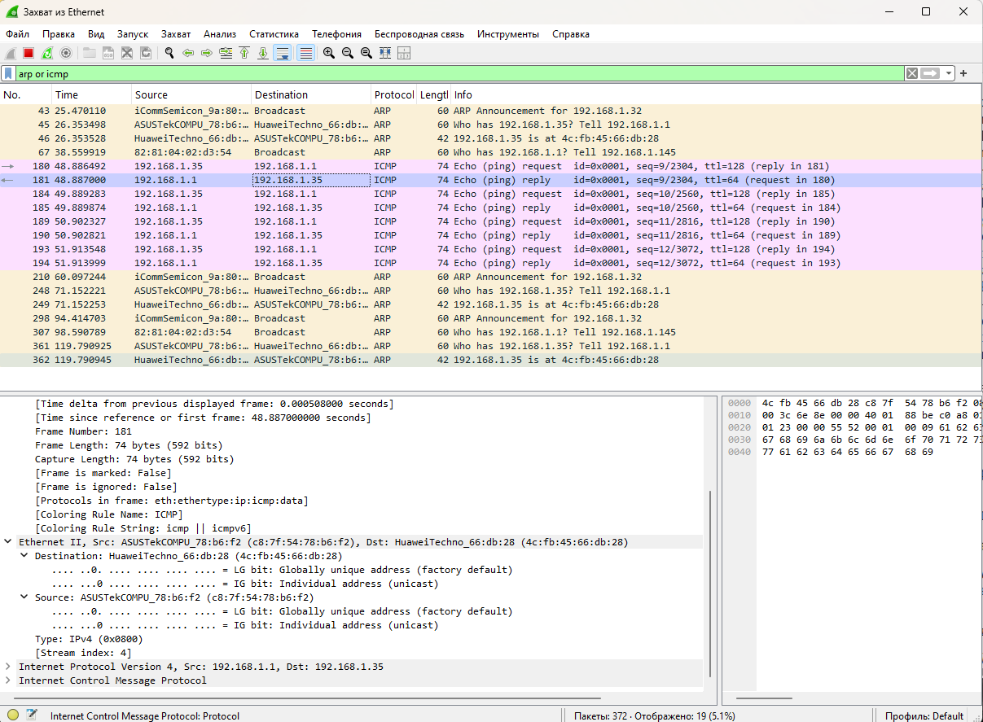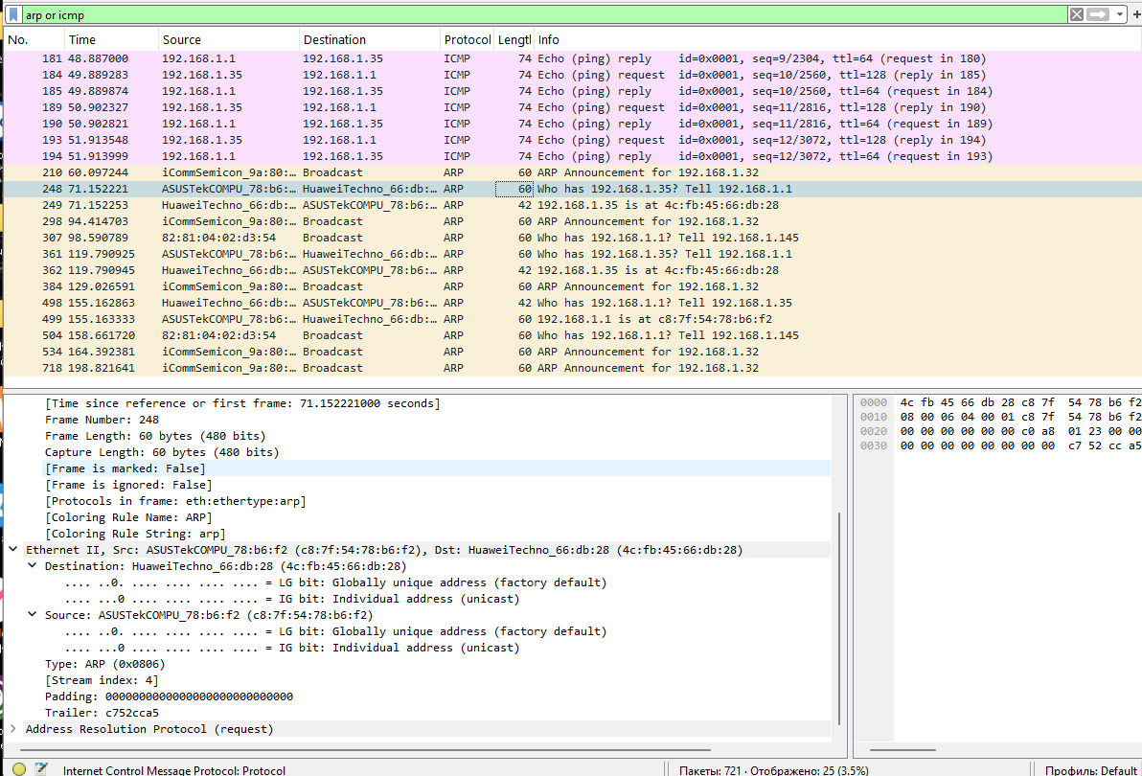
- Анализ ICMP-запроса:
  - Длина кадра: 74 байта
  - Тип кадра: Ethernet II
  - MAC-адрес источника: 4c:fb:45:66:db:28 (устройство)
  - MAC-адрес получателя (шлюз): c8:7f:54:78:b6:f2
  - Тип MAC-адресов: уникальные (unicast)
- Анализ ICMP-ответа:
  - Длина кадра: 74 байта
  - Тип кадра: Ethernet II
  - MAC-адрес источника (шлюз): c8:7f:54:78:b6:f2
  - MAC-адрес получателя (устройство): 4c:fb:45:66:db:28
  - Тип MAC-адресов: уникальные (unicast)
- Далее изучены кадры протокола ARP, фиксирующие обмен информацией об IP- и MAC-адресах в сети.
- 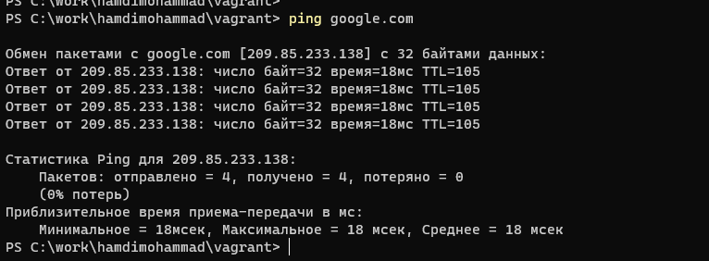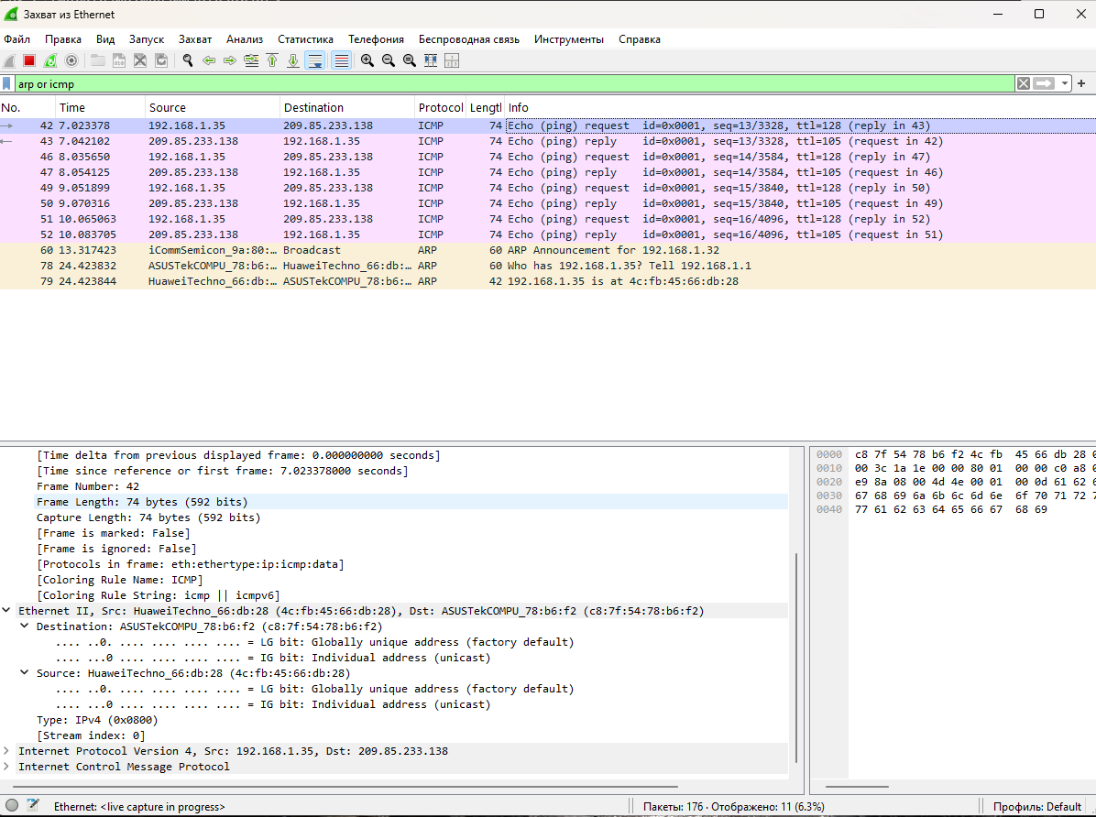
- ARP-запрос:
  - “Кто имеет IP 192.168.1.35?”
  - Источник: c8:7f:54:78:b6:f2
  - Адрес назначения: ff:ff:ff:ff:ff:ff (широковещательный, broadcast)
- ARP-ответ:
  - “IP 192.168.1.35 принадлежит MAC 4c:fb:45:66:db:28”
  - Источник: 4c:fb:45:66:db:28
  - Адрес назначения: c8:7f:54:78:b6:f2
- Для анализа взаимодействия с внешними ресурсами был выполнен ping google.com.
Устройство получило ответы от IP-адреса 209.85.233.138, время отклика составило в среднем 18 мс.
- 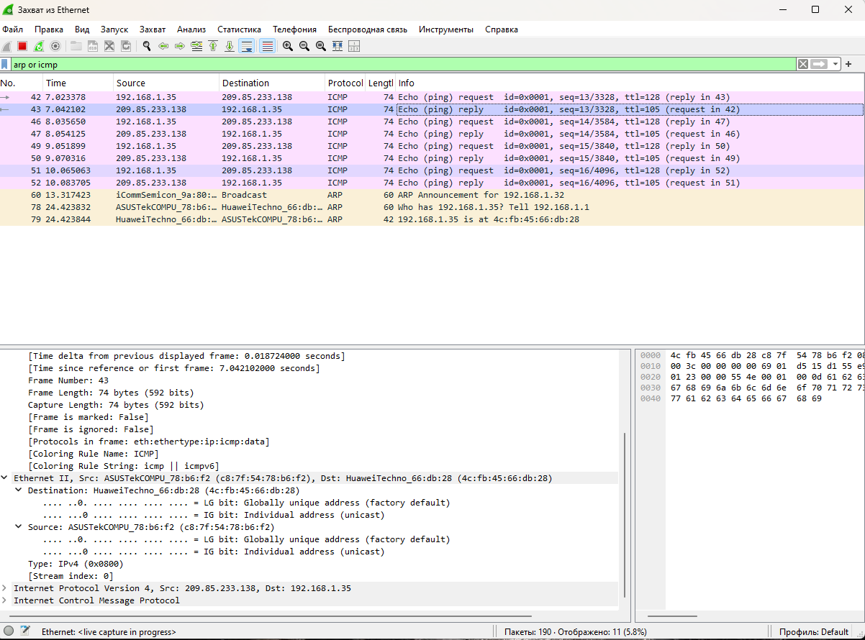
- Рис. 3: Проверка доступности внешнего ресурса
- В Wireshark были зафиксированы соответствующие ICMP-запросы и ответы, а также ARP-обмен для определения адреса шлюза.
- 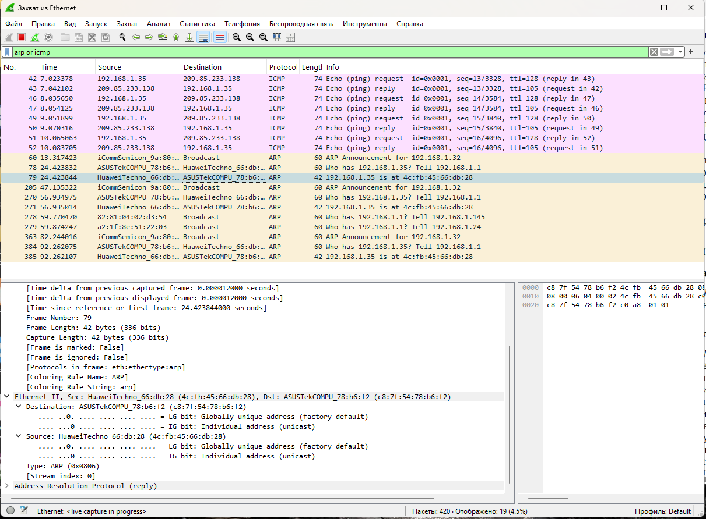
- Рис. 4: Анализ ICMP-трафика при ping google.com

2.2 Анализ протоколов транспортного уровня в Wireshark
- В программе Wireshark был запущен захват трафика на активном сетевом интерфейсе.
- В браузере произведён переход на сайт http://info.cern.ch/, работающий по протоколу HTTP.
- В Wireshark применён фильтр http. Зафиксирован обмен HTTP-запросами и ответами поверх протокола TCP.
- 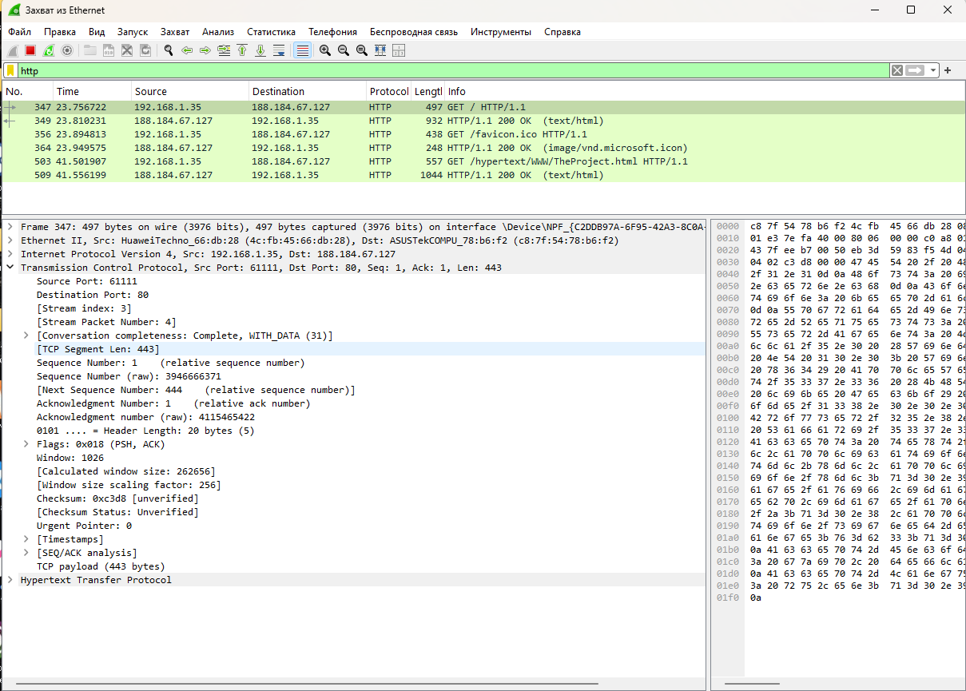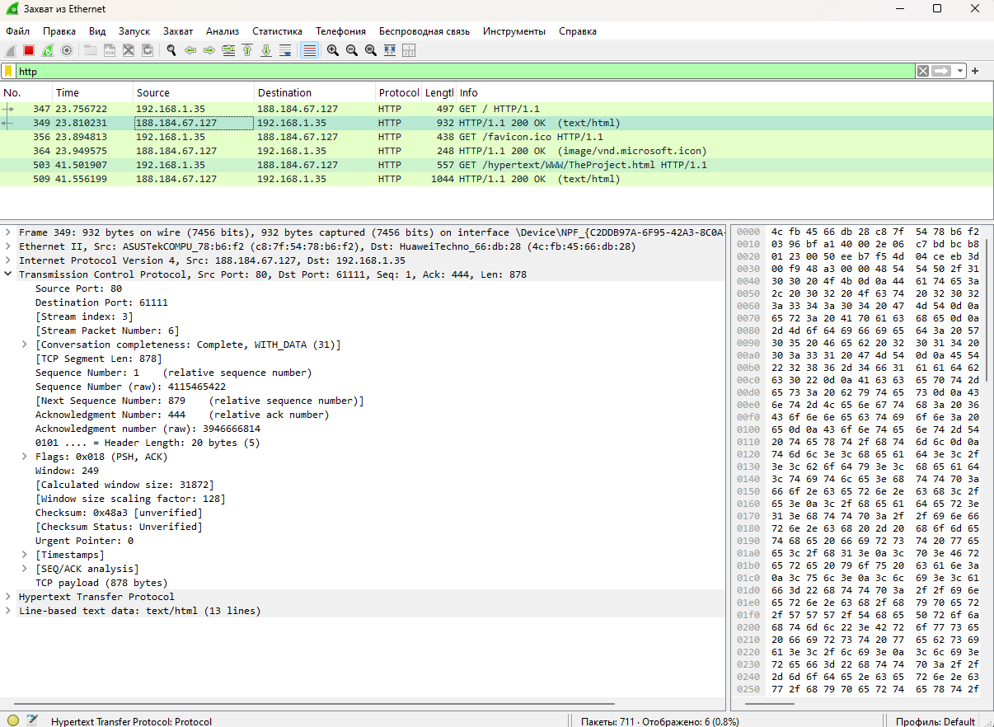
- Пояснение:
  - Запрос отправляется с порта 61111 клиента (192.168.1.35) на порт 80 сервера (188.184.67.127).
  - Используется протокол Ethernet II → IPv4 → TCP → HTTP.
  - В TCP-сегменте указывается Sequence Number и Acknowledgment Number, обеспечивающие надёжную доставку данных.
  - В кадре видно передачу HTTP GET-запроса и ответ HTTP/1.1 200 OK с HTML-страницей.
- В Wireshark применён фильтр dns. Зафиксированы запросы и ответы по протоколу DNS, работающему поверх UDP.
- 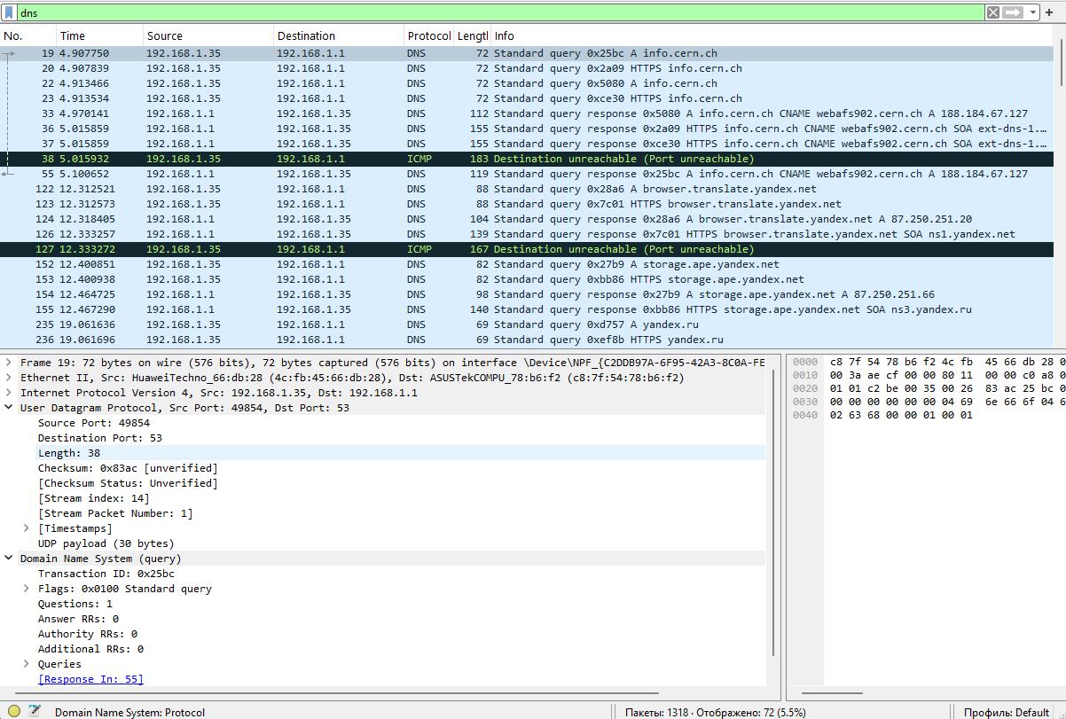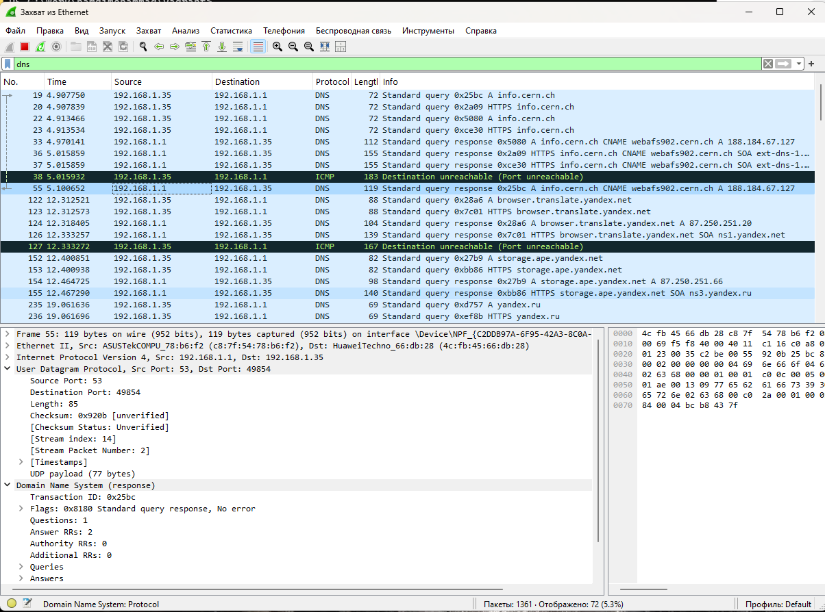
- Пояснение:
  - Запрос отправляется с порта 49854 клиента (192.168.1.35) на порт 53 сервера (192.168.1.1).
  - Пример: запрос имени info.cern.ch с типом записи A.
  - В ответ сервер возвращает IP-адрес 188.184.67.127, что подтверждает успешное разрешение имени.
  - Используется структура: Ethernet II → IPv4 → UDP → DNS.
- В Wireshark применён фильтр quic. Зафиксирован обмен трафиком по протоколу QUIC, работающему поверх UDP.
- 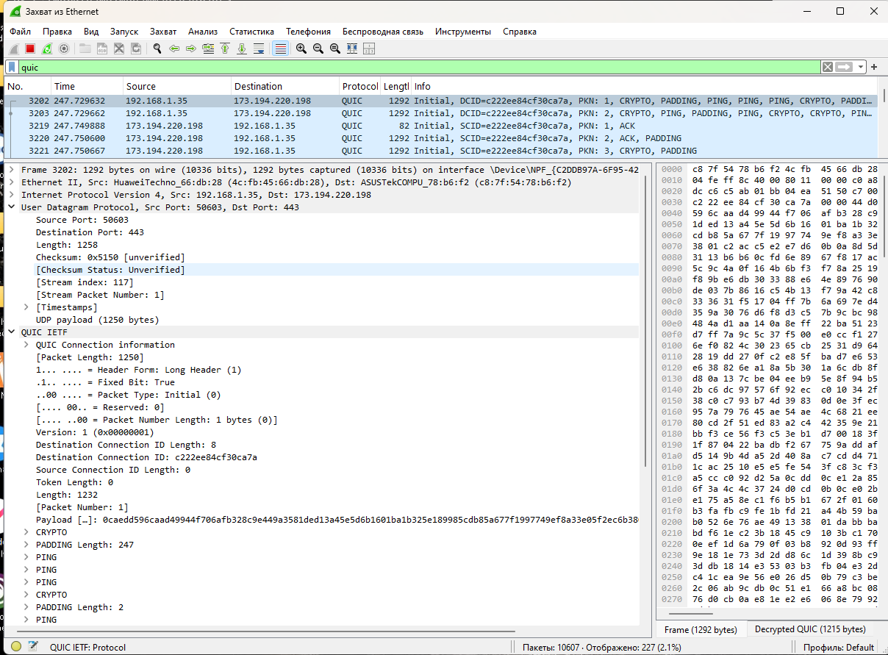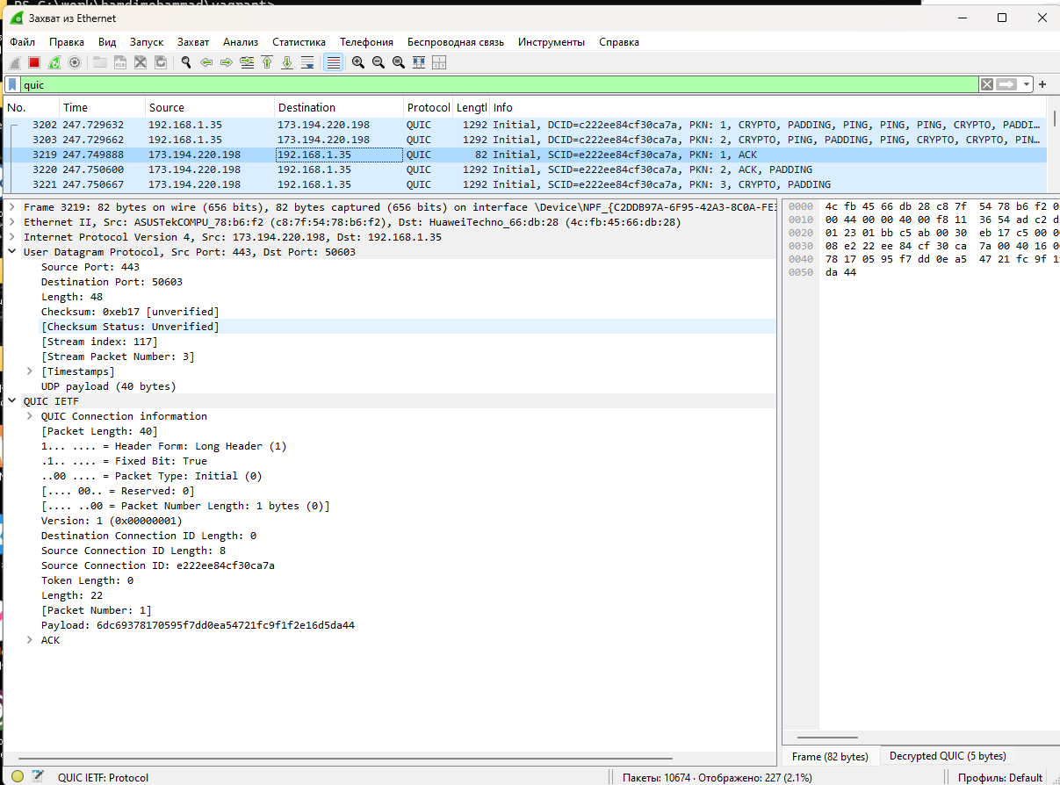
- Пояснение:
  - Источник: клиент 192.168.1.35, назначение: сервер 173.194.220.198, порт 443.
  - Используется протокол: Ethernet II → IPv4 → UDP → QUIC.

2.3 Анализ handshake протокола TCP в Wireshark
- В программе Wireshark был запущен захват трафика на активном сетевом интерфейсе.
- Для генерации TCP-трафика было выполнено соединение с веб-сервером по протоколу HTTP.
- В Wireshark зафиксирован процесс установления TCP-сессии (трёхстороннее рукопожатие).
- 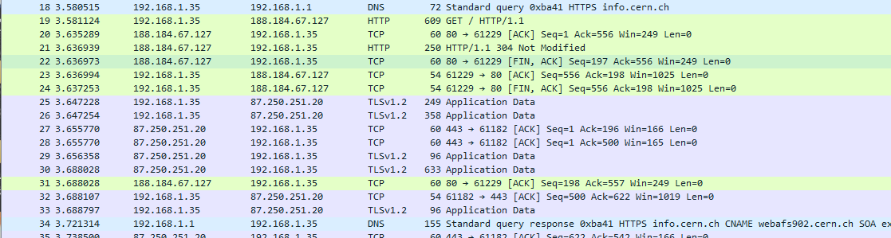
- Рис. 5: Анализ TCP-сессии
- Этапы установления соединения:
  - SYN: клиент (192.168.1.35) отправляет на сервер (188.184.67.127) запрос на установление соединения с флагом SYN и начальным номером последовательности (Seq = 1).
  - SYN + ACK: сервер отвечает подтверждением с флагами SYN и ACK, устанавливая свой номер последовательности (Seq = 1) и подтверждая получение данных клиента (Ack = 2).
  - ACK: клиент подтверждает получение пакета от сервера, устанавливая Ack = 2.
После этого соединение считается установленным, и возможна передача данных (HTTP-запрос/ответ).
- Для анализа был построен график потока (Flow Graph) в Wireshark.
- 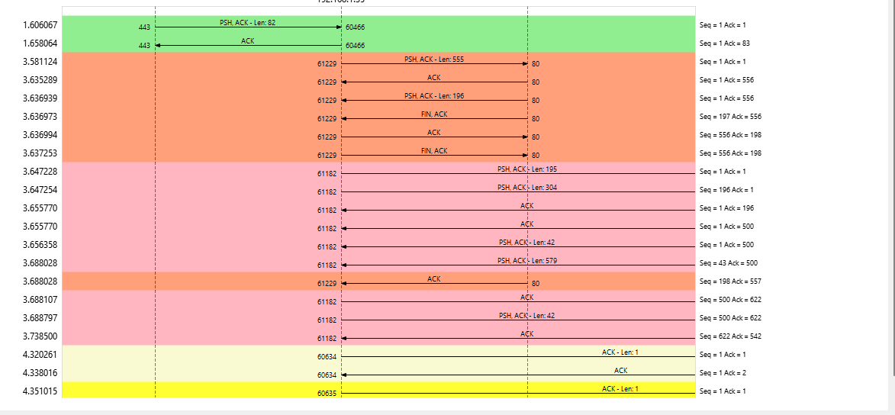
- Рис. 6: График потока TCP
- Пояснение к графику:
  - На графике наглядно отображены все этапы TCP-взаимодействия.
  - Видно трёхстороннее рукопожатие (SYN → SYN+ACK → ACK).
  - После установления соединения фиксируется передача данных (HTTP GET, ответы сервера, обмен ACK).
  - Завершение соединения происходит с помощью пакетов FIN, ACK, что также отражено на графике.
- После анализа захват трафика в Wireshark был остановлен.

3 Заключение
В ходе работы был проведён анализ установления соединения по протоколу TCP с использованием программы Wireshark.
Было зафиксировано трёхстороннее рукопожатие (SYN → SYN+ACK → ACK), подтверждающее успешное начало TCP-сессии.
С помощью графика потока были проанализированы этапы установления и завершения соединения, а также последующая передача данных.

